NORMA DE PROCEDIMENTO – SRH Nº 029

Tema: | Remanejamento de Servidor
Emitente: | Secretaria de Estado de Gestão e Recursos Humanos – Seger
Sistema: | Sistema de Administração de Recursos Humanos |  | Código: SRH
Versão: | 01 | Aprovação: Portaria n.º 10-R/2019 | Vigência: 30/04/2019

- OBJETIVOS

  - Efetuar remanejamento de servidor em regime estatutário ou celetista no âmbito da Administração Direta, Autárquica e Fundacional do Poder Executivo Estadual, com exceção dos grupos ocupacionais de Segurança Pública; do Magistério; Tributação, Arrecadação e Fiscalização; Procuradores do Estado e membros do Ministério Público.

- ABRANGÊNCIA

  - Órgãos da Administração Direta, Autárquica e Fundacional do Poder Executivo Estadual.

- FUNDAMENTAÇÃO LEGAL

  - Decreto nº 3.077, de 07/12/1990 – Define normas para o Subsistema de Remanejamento de Recursos Humanos;

  - Decreto nº 3.352, de 11/05/1992 – altera o art. 10 e seu §1 do Decreto nº 3.077, de 07/12/1990.

- DEFINIÇÕES

  - Remanejamento – Alteração da lotação do servidor dentre os órgãos que compõe o Poder Executivo Estadual;

  - Órgão Cessionário – Órgão que recebe o servidor;

  - Órgão Cedente – Órgão que disponibiliza o servidor;

  - Autoridade Competente – Pessoa legalmente investida e a quem cabe e compete o dever ou o direito de validar o remanejamento de servidor em regime estatutário ou celetista;

  - Seger – Secretaria de Estado de Gestão e Recursos Humanos;

  - Siarhes - Sistema Integrado de Administração de Recursos Humanos do Espírito Santo.

- UNIDADES FUNCIONAIS ENVOLVIDAS

- Central de Atendimento do órgão;

  - Órgão Cessionário conforme item 2.1;

  - Órgão Cedente conforme item 2.1;

  - Gerência de Recursos Humanos – Gerer/Seger;

  - Subgerência de Ingresso, Movimentação e Frequência – Subimf/Seger.

- PROCEDIMENTOS

Remanejamento de Servidor

O remanejamento de servidor poderá ser iniciado de quatro formas: a pedido do servidor, por meio do preenchimento de Solicitação de Remanejamento (T01); por permuta ou a pedido de órgãos ou por excesso de lotação de pessoal, através da elaboração de Ofício (T02).

T01 - Preencher Solicitação de Remanejamento

O servidor preenche o requerimento de Remanejamento disponível no Portal do Servidor: www.servidor.es.gov.br.

T02 - Elaborar ofício

O Órgão Cessionário elaborará ofício informando o interesse do remanejamento.

T03 - Anexar a lei do cargo

T04 - Colher assinaturas necessárias

T05 - Protocolar requerimento

A Central de Atendimento do órgão protocola o requerimento do servidor.

T06 - Providenciar autuação de processo

T07 - Preencher Solicitação de Remanejamento e colher assinaturas

T08 - Anexar a lei do cargo

T09 - Providenciar autuação do processo

T10 - Autorizar remanejamento

Se o Órgão Cedente não autorizar o remanejamento segue T11. Caso autorize, segue T12.
T11 - Arquivar processo

T12 - Analisar processo

A Gerência de Recursos Humanos da Seger analisa o requerimento apresentado e a possibilidade de autorização do remanejamento.

Se as atribuições não forem compatíveis, segue T13. Caso forem compatíveis, segue T14.

T13 - Indeferir remanejamento

T14 - Emitir parecer

T15 – Validar ato

T16 - Elaborar ato de remanejamento

T17 - Publicar ato de remanejamento

Se o remanejamento for entre secretarias, segue T18. Caso o remanejamento for entre Adm. Direta/Indireta ou Adm. Indireta/ Indireta, segue T19.

T18 - Registrar localização de Órgão no Siarhes

T19 - Registrar remanejamento no Siarhes

T20 - Registrar localização de setor e designação (caso houver) no Siarhes

T21 - Arquivar processo de remanejamento

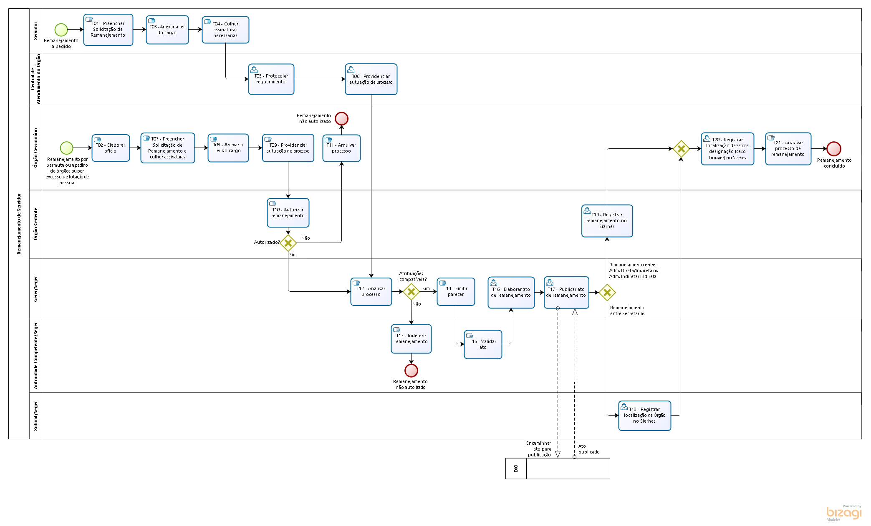

- INFORMAÇÕES ADICIONAIS

Não aplicável.

- ANEXOS

Não aplicável.

- ASSINATURAS

EQUIPE DE ELABORAÇÃO – SRH 029:
Charles Dias de Almeida  Subsecretário de Administração de Pessoal | Marli Breda Bazilio de Souza  Gerente de Recursos Humanos
Luciana Machado Guimarães Gozzi Ribeiro  Supervisor I | Adriana Barroso dos Santos Correa Subgerente de Vantagens e Benefícios
Elaborado em 25/04/2019

APROVAÇÃO:
Lenise Menezes Loureiro  Secretária de Estado de Gestão e Recursos Humanos | Aprovado em 26/04/2019

